**INVITASJON TIL BYVANDRING 16.September 2025 kl 1300**.

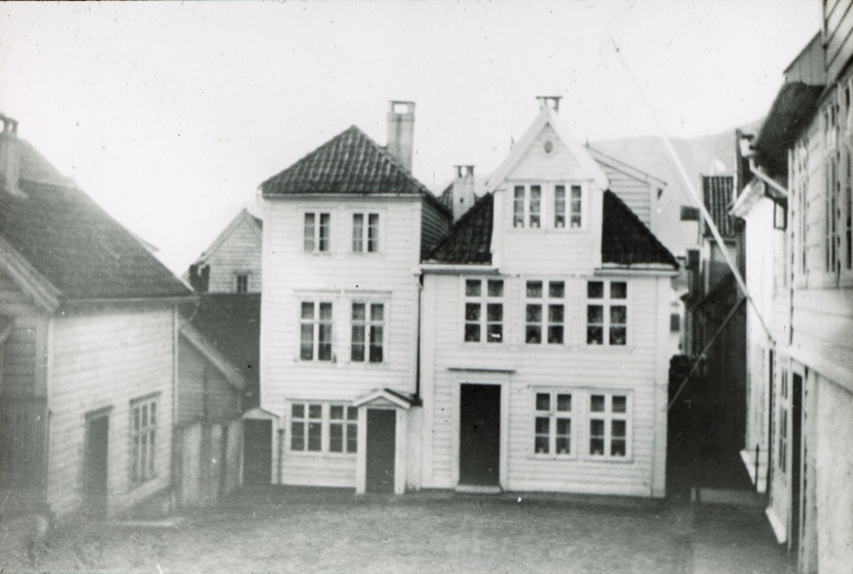

Her blir det byvandring på Nordnes hvor vi bl.a skal få se heksesteinen. Dette er en vandring som er en etterfølger av tidligere vandring på Nordnes som vi har hatt.

Vandringen tar ca 2,5 timer med avslutning på Losjehagen (Ved siden av Wesselstuen). Hver og en betaler drikke/mat selv her.

**Oppmøte ved den blå steinen på Torgalmenningen kl 1245.**

**Pris kr 150,- pr. person**.

**Bindende påmelding innen 11.September 2025.**

Bindende påmelding på mail til;

[anita.danielsen@outlook.com](mailto:anita.danielsen@outlook.com) Anita Danielsen Mob 900 83 099

[jo-schei@online.no](mailto:jo-schei@online.no) Jorunn Kristin Bø Scheie Mob 958 01 505

Betaling ved påmelding til konto**3625 38 76578**   
Telepensjonistene i Bergen og Hordaland, Postboks 7150, 5020 Bergen

**Obs! Husk å merke innbetaling med navn på vedkommende som skal være med og om det ønskes med eller uten mat.**

**HA EN GOD VANDRING**